**Шаг за шагом – к городским стандартам**

Строительство детского сада и дома культуры в историческом стиле, обустройство современного стадиона, капитальные ремонты социальных учреждений, участие в нацпроектах – это лишь часть масштабных работ, проведённых в Савинском сельском поселении. Подробнее об итогах и новых задачах беседуем с главой местной администрации Андреем СЫСОЕВЫМ.

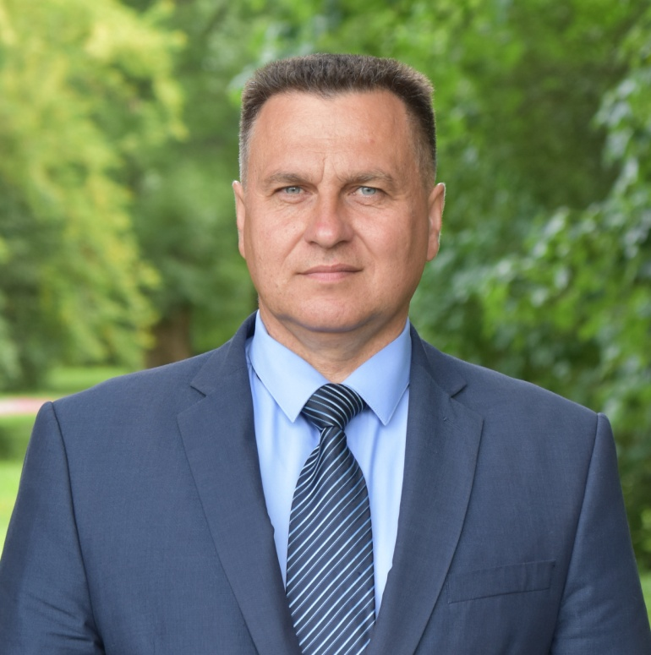

**– Андрей Владиславович, несмотря на то что последние два «коронавирусных» года были непростыми, это время для Савинского поселения оказалось полным исторических событий. Период взлётов – я не преувеличиваю?**

– Ничуть. Считаю, что нашему муниципальному образованию очень повезло – мы стали участниками огромного количества областных и федеральных программ, благодаря чему удалось не только привести в порядок важнейшие социальные учреждения, но и построить новые объекты. От себя и от лица жителей хочу выразить благодарность за поддержку и внимание к нашему поселению губернатору Новгородской области Андрею Сергеевичу Никитину и главе Новгородского района Олегу Игоревичу Шахову.

**– Расскажите по порядку обо всём, что сделано.**

– Осветить все стороны деятельности администрации – не хватит газеты. Остановимся на главных проектах. Во-первых, Савинское поселение два года подряд становилось участником федеральной программы «Комплексное развитие сельских территорий». В 2020 году капитальные ремонты были проведены в Савинском доме культуры и школе, а в 2021 году в проект вошли ремонты детского сада, школы и дома культуры в Божонке, а также детского сада в Новоселицах.

Запомнится 2021 год и строительством Дома культуры в деревне Новоселицы, его жители ждали десять лет. Это первый ДК, который появился в Новгородской области благодаря нацпроекту «Культура». Изюминка в том, что он построен в стиле аракчеевских казарм, которые расположены рядом. В Доме культуры началась новая жизнь, в марте состоялся большой концерт. Люди довольны, теперь у них есть место, где они могут собраться, пообщаться, отдохнуть душой.

Но мало построить новый объект, нужно его развивать, создавать комфорт. Сейчас необходимо оформить сценическое пространство. Из бюджета поселения выделены средства, одежда сцены заказана, она изготавливается новгородскими предпринимателями, так что скоро Дом культуры будет еще краше.

Конечно, хочется, чтобы каждая деревня могла похвастаться достойными зданиями учреждений культуры, как в Новоселицах или Савино. Будем работать в этом направлении. Наиболее остро стоит вопрос с состоянием Шолоховского ДК, который не видел ремонта со дня постройки. Мы вышли с инициативой проведения капитального ремонта и получили поддержку главы района. Смета составлена, скоро приступим к поиску подрядчика.

**– И еще одно грандиозное событие – открытие детского сада на 140 мест в поселке Волховец.**

– Для нас это очень важно: данная территория активно застраивается, к нам переезжают на постоянное место жительство молодые семьи. Работы начались весной 2020 года в рамках нацпроекта «Демография», а бюджет строительства составил более 222 млн рублей. Современное здание отвечает всем требованиям безопасности. Ребятишки из Волховца, ближайших населенных пунктов, а также городские дети из микрорайона «Ивушки» ходят в садик с удовольствием.

Такого масштаба ремонтов и строительства социальных объектов в нашем поселении давно не было. Это говорит о том, что деревни живут, развиваются, они востребованы и у них есть будущее!

**– В Савинском поселении, насколько я помню, одна из самых протяженных дорожных сетей. А ремонт дорог в последние годы – тема номер один. Что вы можете сказать в этом плане?**

– В нашем реестре числятся 294 дороги местного значения, их протяженность – более 165 километров. Расстояние практически как от Новгорода до Санкт-Петербурга. Ежегодно транспортная инфраструктура поселения увеличивается, на баланс принимаются новые автодороги, которые мы также ремонтируем, занимаемся содержанием. Этой зимой были задействованы 11 единиц техники, в следующем, если будет такая необходимость, количество техники увеличим.

Что касается ремонтов, то в 2021 году работы были проведены в 12 населенных пунктах. Задача по приведению в порядок грунтовых дорог была выполнена на 90%, поэтому акцент сделали на восстановлении асфальтового покрытия. Всего уложили более 3,3 км нового асфальта. Средства на эти цели были получены в рамках внедренной губернатором Андреем Никитиным программы «Дорога к дому», которая предполагает ремонт небольших, но особенно значимых для жителей дорог.

В текущем году ремонтные работы пройдут в деревнях Сельцо-Шатерно, Пятница, Новоселицы, Плашкино, Новая Деревня. По проекту «Дорога к дому» люди выбрали дороги местного значения в деревнях Пятница, Ситно и Слутка.

Отмечу, что в 2021 году продолжались работы по обеспечению транспортной инфраструктурой земельных участков, предоставленных льготной категории граждан. Капитально отремонтирована дорога по улице Звёздной в массиве деревни Шолохово протяженностью 1,1 км. Плюс в Шолохове планируем закончить освещение территории «городского массива».

**– А с освещением деревенских дорог и улиц как обстоят дела?**

– Уличное освещение не менее важно, чем ремонт дорог. Серьезные средства на эти цели областным правительством были выделены еще два года назад. Это позволило полностью привести в нормативное состояние уличное освещение в Новой Деревне, Зарелье. В прошлом году мы заменили светильники в деревнях Александровское, Новониколаевское, Кунино, Марково. Уход от старых ламп ДРЛ и установка светодиодного освещения позволяет потреблять меньше электроэнергии и, как следствие, экономить бюджетные деньги.

Понятно, что поселение большое, и еще не везде вопрос закрыт. Мы продолжаем работу в данном направлении. В этом году уже установили энергосберегающие лампы в населенных пунктах Городок, Ситно. Средства также выделены на Хутынь и Шолохово.

**– Андрей Владиславович, предлагаю перейти к благоустройству. Как перезимовал стадион в деревне Савино, недавно построенный по программе «Газпром – детям»? И каковы перспективы дальнейшего благоустройства поселения?**

– Общественные пространства Савинского поселения, в том числе и стадион в деревне Савино, благополучно пережили зимний период. На пришкольном стадионе предусмотрены все условия для занятий различными видами спорта и проведения соревнований не только районного, но и областного уровня. Мы благодарны правительству Новгородской области и «Газпрому» за такой подарок.

Вкладывать средства в благоустройство мест для занятий спортом и создавать зоны отдыха также удается с помощью субсидий и грантов, которые получаем, активно участвуя в различных проектах. Так, по программе поддержки местных инициатив, которая реализуется по инициативе губернатора Андрея Никитина, построили в деревне Савино прекрасный сквер. Прогуляться с комфортом по пешеходным дорожкам теперь можно до самого стадиона.

Активнейшим образом в ППМИ прошлых лет включились жители деревни Хутынь. Итогом стало открытие большой детско-спортивной площадки «Веселый городок». Нынче эстафету ППМИ подхватили в деревне Новое Кунино. Там поддержали идею строительства универсальной спортивной площадки с детским комплексом. Отмечу, что в прошлом году в рамках реализации других программ детские спортивно-игровые площадки появились в Божонке, Волховце, деревне Шолохово.

В текущем году детско-спортивную площадку установим в Дубровке. Средства выделены по госпрограмме «Комплексное развитие сельских территорий Новгородской области до 2025 года».

В этом году есть планы по обустройству спортивного объекта в Божонке. Эта деревня у нас, кстати, самая спортивная, больше всего обладателей значков ГТО – именно там.

По линии поддержки территориального общественного самоуправления преображаются придомовые территории. Ежегодно ТОСам выделяют субсидии из областного бюджета. Так, в 2021 году участником программы стал один из ТОСов деревни Новоселицы. Жильцы приняли решение потратить выделенные средства на ограждение по фасаду дома. К слову, в нашем поселении действуют уже 18 ТОСов. В этом году на субсидию могут претендовать три ТОСа. Если все они пройдут и получат деньги, то это, безусловно, разовьет желание людей как минимум – участвовать, а как максимум – формировать новые органы общественного самоуправления.

**– Общественных территорий в Савинском поселении много. А каким образом поддерживаете на них порядок?**

– В больших деревнях, таких как Савино, Новоселицы, Божонка, на постоянной основе держим дворников. Мы понимаем, что возможности управляющих компаний ограничены. А в уборке круглый год нуждаются не только придомовые, но и общественные территории.

Все мы хотим жить в красивых и чистых населенных пунктах. Сейчас как раз самое время позаботиться о порядке. Апрель – пора субботников. Призываю земляков, руководителей организаций проявить активную позицию и провести уборку улиц и территорий около учреждений, частных и многоквартирных домов. Впереди любимые праздники – 1 Мая, День Победы. Давайте встретим их достойно – в чистоте, красоте и уюте.

Завершая беседу, хочу поблагодарить за еще один плодотворный год своих коллег, единомышленников, депутатов, общественников, старост. Слова огромной благодарности выражаю представителям совета ветеранов, которые являются активными участниками всех проектов, незаменимыми помощниками во всех делах как для администрации, так и для жителей старшего возраста. В 2022 году мы поставили перед собой много целей, добиться которых сможем, только объединяя усилия.

***

Когда верстался номер, стало известно, что в деревню Божонка прибыла семья из Донецкой Народной Республики. Совет ветеранов деревни Савино одним из первых оказал поддержку людям, собрав необходимую одежду и продуктовые наборы.

ЮЛИЯ КУЗЬМЕНКО